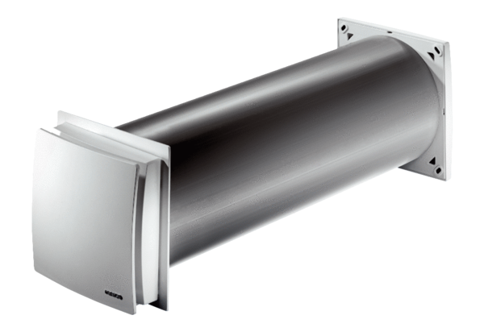Passage pour l'air extérieur ALD 160Unité de conditionnement : 1 pièceGamme: B
Numéro de référence : 0152.0069Fabricant : MAICO

